～2026年4月に小学校へ入学する子どもの保護者の方へ～
【中国語】

2026年4月即将入学小孩的家长们
就学前日本語教室「つむぎ」のご案内
日语教室的指南

参加日语教室，稍微体验一下小学生活

１場所： ①津市立敬和幼儿园 ②津市立高茶屋小学
以上的1或2的离家近的会场请选一个，抽选人数多时，
会请求改变会场的可能。内容都一样。

２期間： 2026年1月17号、24号、31号、
2月7号、14号、21号、28号、
3月7号
①津市立敬和幼儿园 10：00～11：30（9点40分开始接待）
②津市立高茶屋小学 13：30～15：00（13点10分开始接待）

３内容： 【小孩】 体验小学生活中的活动，读五十音图，
练习写名知道，了解小学用的语言
【家长】 入学指南，定方向，教育相谈
※有翻译

４約束： 一个小孩必须家长一人来，一块参观。请不要休息。

５其他： 不要钱。

６申请： 11月21号（周五）为止把申请书装进信封邮寄到人权教育课
或直接送到人权教育课
【询问处】
津市教育委員会 人権教育課 ＴＥＬ ０５９－２２９－３２４９


会场学校周边地图
- 津市立敬和幼稚園 〒514-0018 津市中河原445
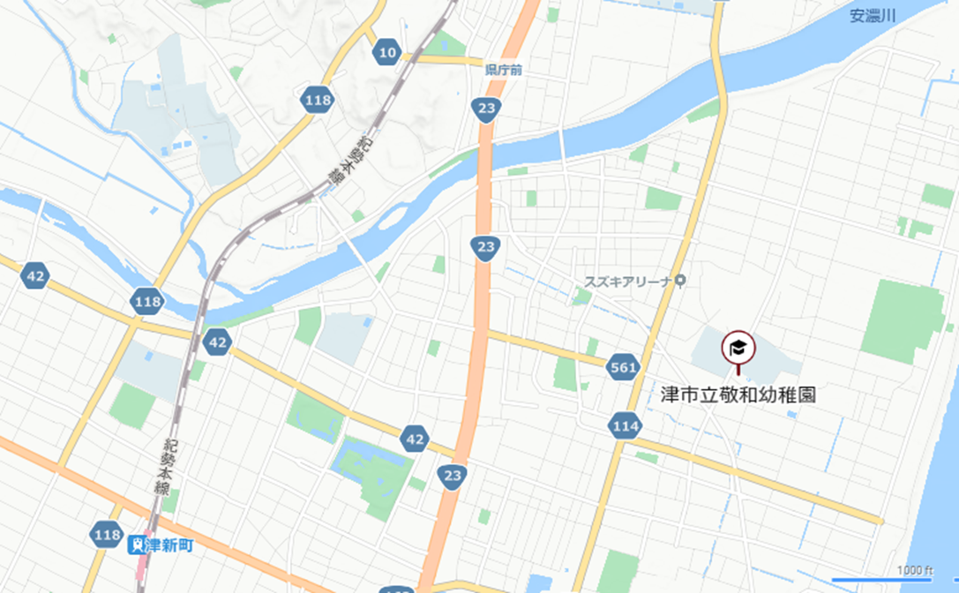
津市立敬和幼儿园
津新町站
津市立敬和幼儿园


- 津市立高茶屋小学校 〒514-0819 津市高茶屋３丁目1-1
津市立高茶屋小学

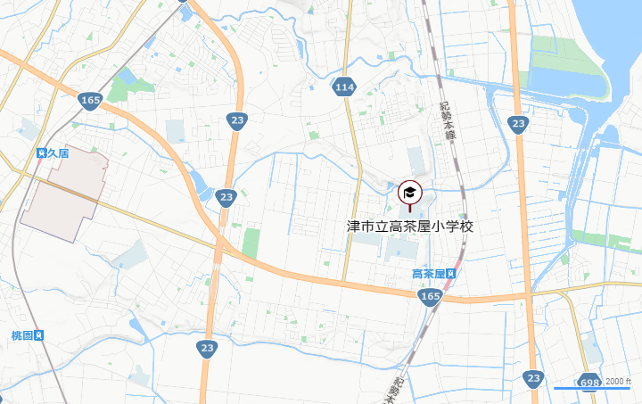
高茶屋站
津市立高茶屋小学

【中国語】

小孩的名字
家长名
住址
电话
哪国语
翻译 | 要 （ 語）・ 不要
幼儿园保育园儿童园的名字 | （ ）幼儿园  （ ）保育园  （ ）儿童园  （ ） 没去
希望去的会场 | （ ）敬和幼儿园 （ ）高茶屋小学  离家近的请打圈，哪个会场的内容都一样抽选人数多时，  会请求改变会场的可能。
媒体使用同意  （请选择一项） | 您是否同意教育委员会在其官方渠道（例如：网站、Facebook）使用在 TSUMUGI 课堂上拍摄的您孩子的照片和视频？  ( ) 是 / ( ) 否
因想参加此教室，特申请
11月21号（周五）为止把申请书装进信封邮寄到人权教育课或直接送到人权教育课
〒514-0035 津市西丸之内３７番８号 津市教育委員会事務局 人権教育課
TEL番号：０５９-２２９-３２４９

